Федеральное государственное бюджетное образовательное учреждение

высшего профессионального образования

«Московский государственный технический университет имени Н.Э. Баумана»

(МГТУ им. Н.Э. Баумана)

Факультет: Информатика и системы управления

Кафедра: Теоретическая информатика и компьютерные технологии

**Лабораторная работа №2**

**«Разработка простейшего класса на языке Java»**

**по курсу: «Языки и методы программирования»**

Выполнил:

Студент группы ИУ9-22Б

Виленский С. Д.

Проверил:

Посевин Д. П.

**Цель работы.**

Изучение базовых возможностей языка Java

**Условия задачи**

Класс записей шахматных партий с операцией, вычисляющей положение фигуры, которая в начале партии находилась в заданной позиции, на n-ном ходе.

**Код класса Test**

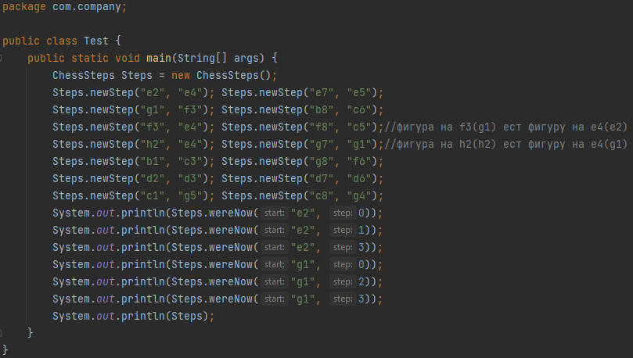

**Код класса ChessSteps**

